المملكة العربية السعودية  وزارة التعليم  الادارة العامة للتعليم بمنطقة  مدرسة ثانوية |  | اختبار عملي لمقرر علوم الأرض والفضاء  زمن الاختبار: 50 دقيقة  الفصل الدراسي الثالث  للعام الدراسي1445ﻫ

اسم الطالبة |  | رقم الجلوس |  | الشعبة

أجيب على الأسئلة التالية على حسب الشكل المجاور لها. |  | 10 | _{درجات فقط}

 | ما هو التركيب المشار له بالرقم 3؟ |  | 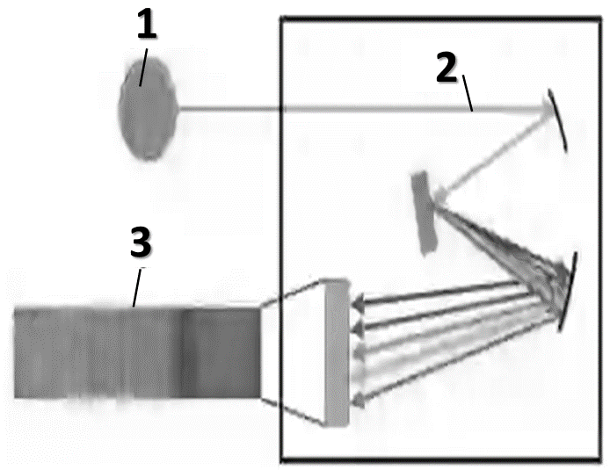
 | A | المصدر
 | B | الطيف
 | C | المطياف

 | ما نوع المصائد النفطية الموضح في الشكل؟ |  | 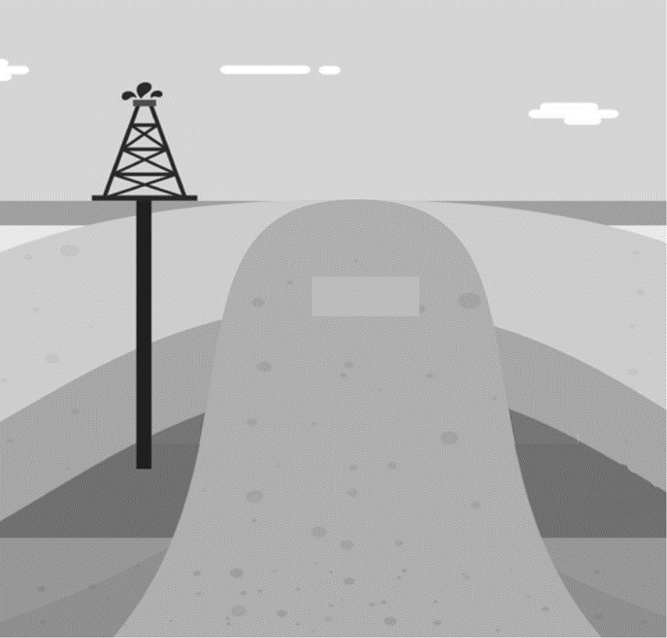
 | A | مصائد القبب الملحية
 | B | مصائد المركبة
 | C | المصائد التركيبية

 | ما مصدر الطاقة المتجددة في الشكل المجاور؟ |  | 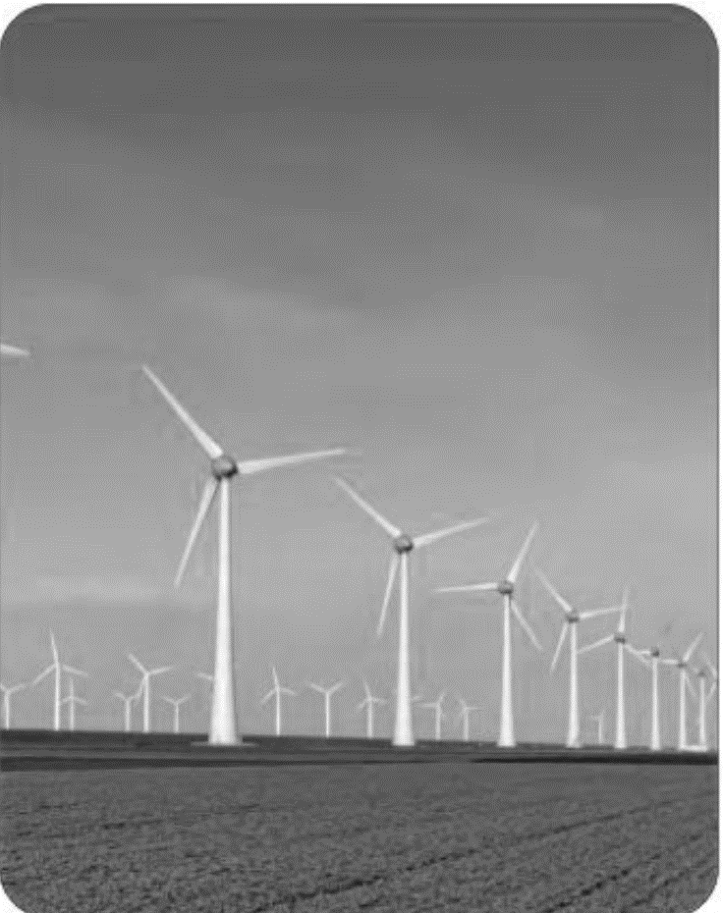
 | A | الطاقة الشمسية
 | B | طاقة الرياح
 | C | طاقة أمواج البحر
 | ما المبدأ المناسب لتحديد عمر النقطةB؟ |  | 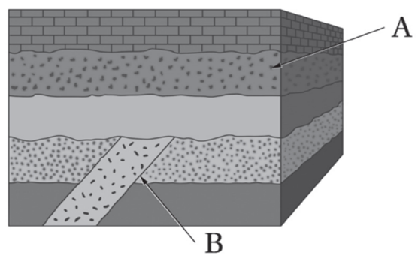
 | A | مبدأ التعاقب الطبقات.
 | B | مبدأ القاطع والمقطوع.
 | C | مبدا الترسيب الافقي.
يتبع
 | حددي نوع الطريق المستخدمة في المسح الجيوفيزيائي في الشكل؟ |  | 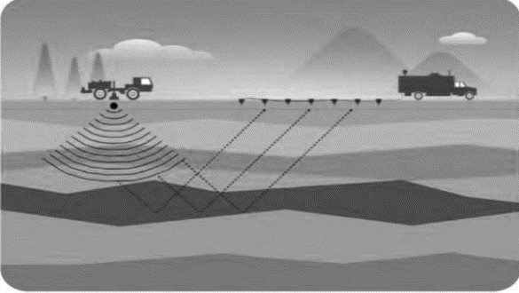
 | A | طريقة الزلزالية
 | B | طريقة الجاذبية
 | C | طريقة الكهربائية

 | تظهر الصورة التي امامك؟ |  | 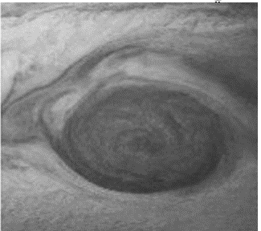
 | A | بقعة شمسية
 | B | أحد براكين المريخ
 | C | بقعة العواصف بالمشتري

 | طريقة حفظ الاحافير في الشكل المجاور؟ |  | 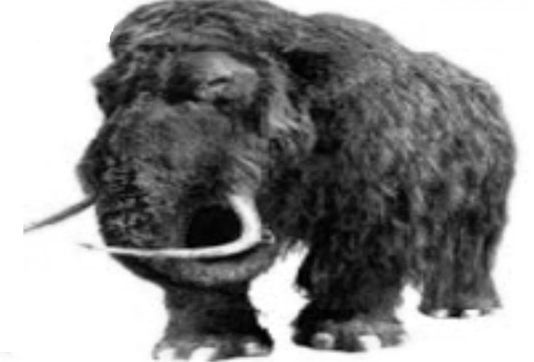
 | A | الحفظ بتغيير التركيب الأصلي
 | B | الطبع
 | C | الحفظ الكامل

 | الصورة التي أمامك توضح مسار؟ |  | 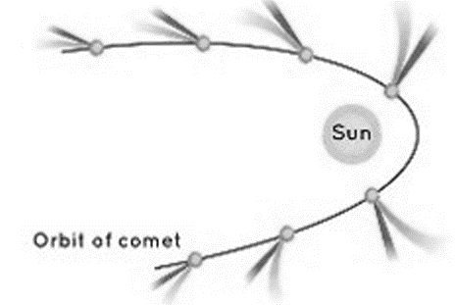
 | A | المذنبات
 | B | الكواكب
 | C | الشهب

 | ما الطبقة الأكثر فائدة في تحديد العمر المطلق لهذه الصخور؟ |  | 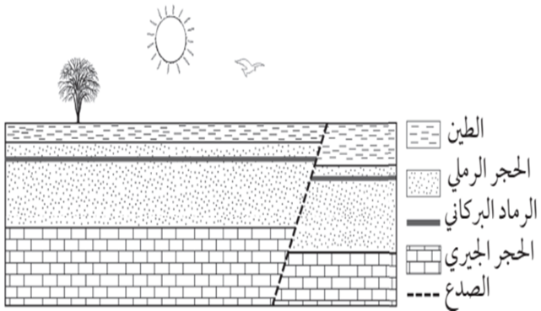
 | A | الطين
 | B | الرماد البركاني
 | C | الحجر الرملي
 | مالذي يوضحة الشكل؟ |  | 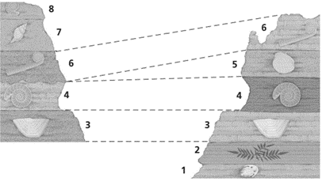
 | A | المضاهاة
 | B | مبدأ القاطع والمقطوع
 | C | الاحتواء

انتهت الأسئلة
اعدد : أ. حنان المطرفي

